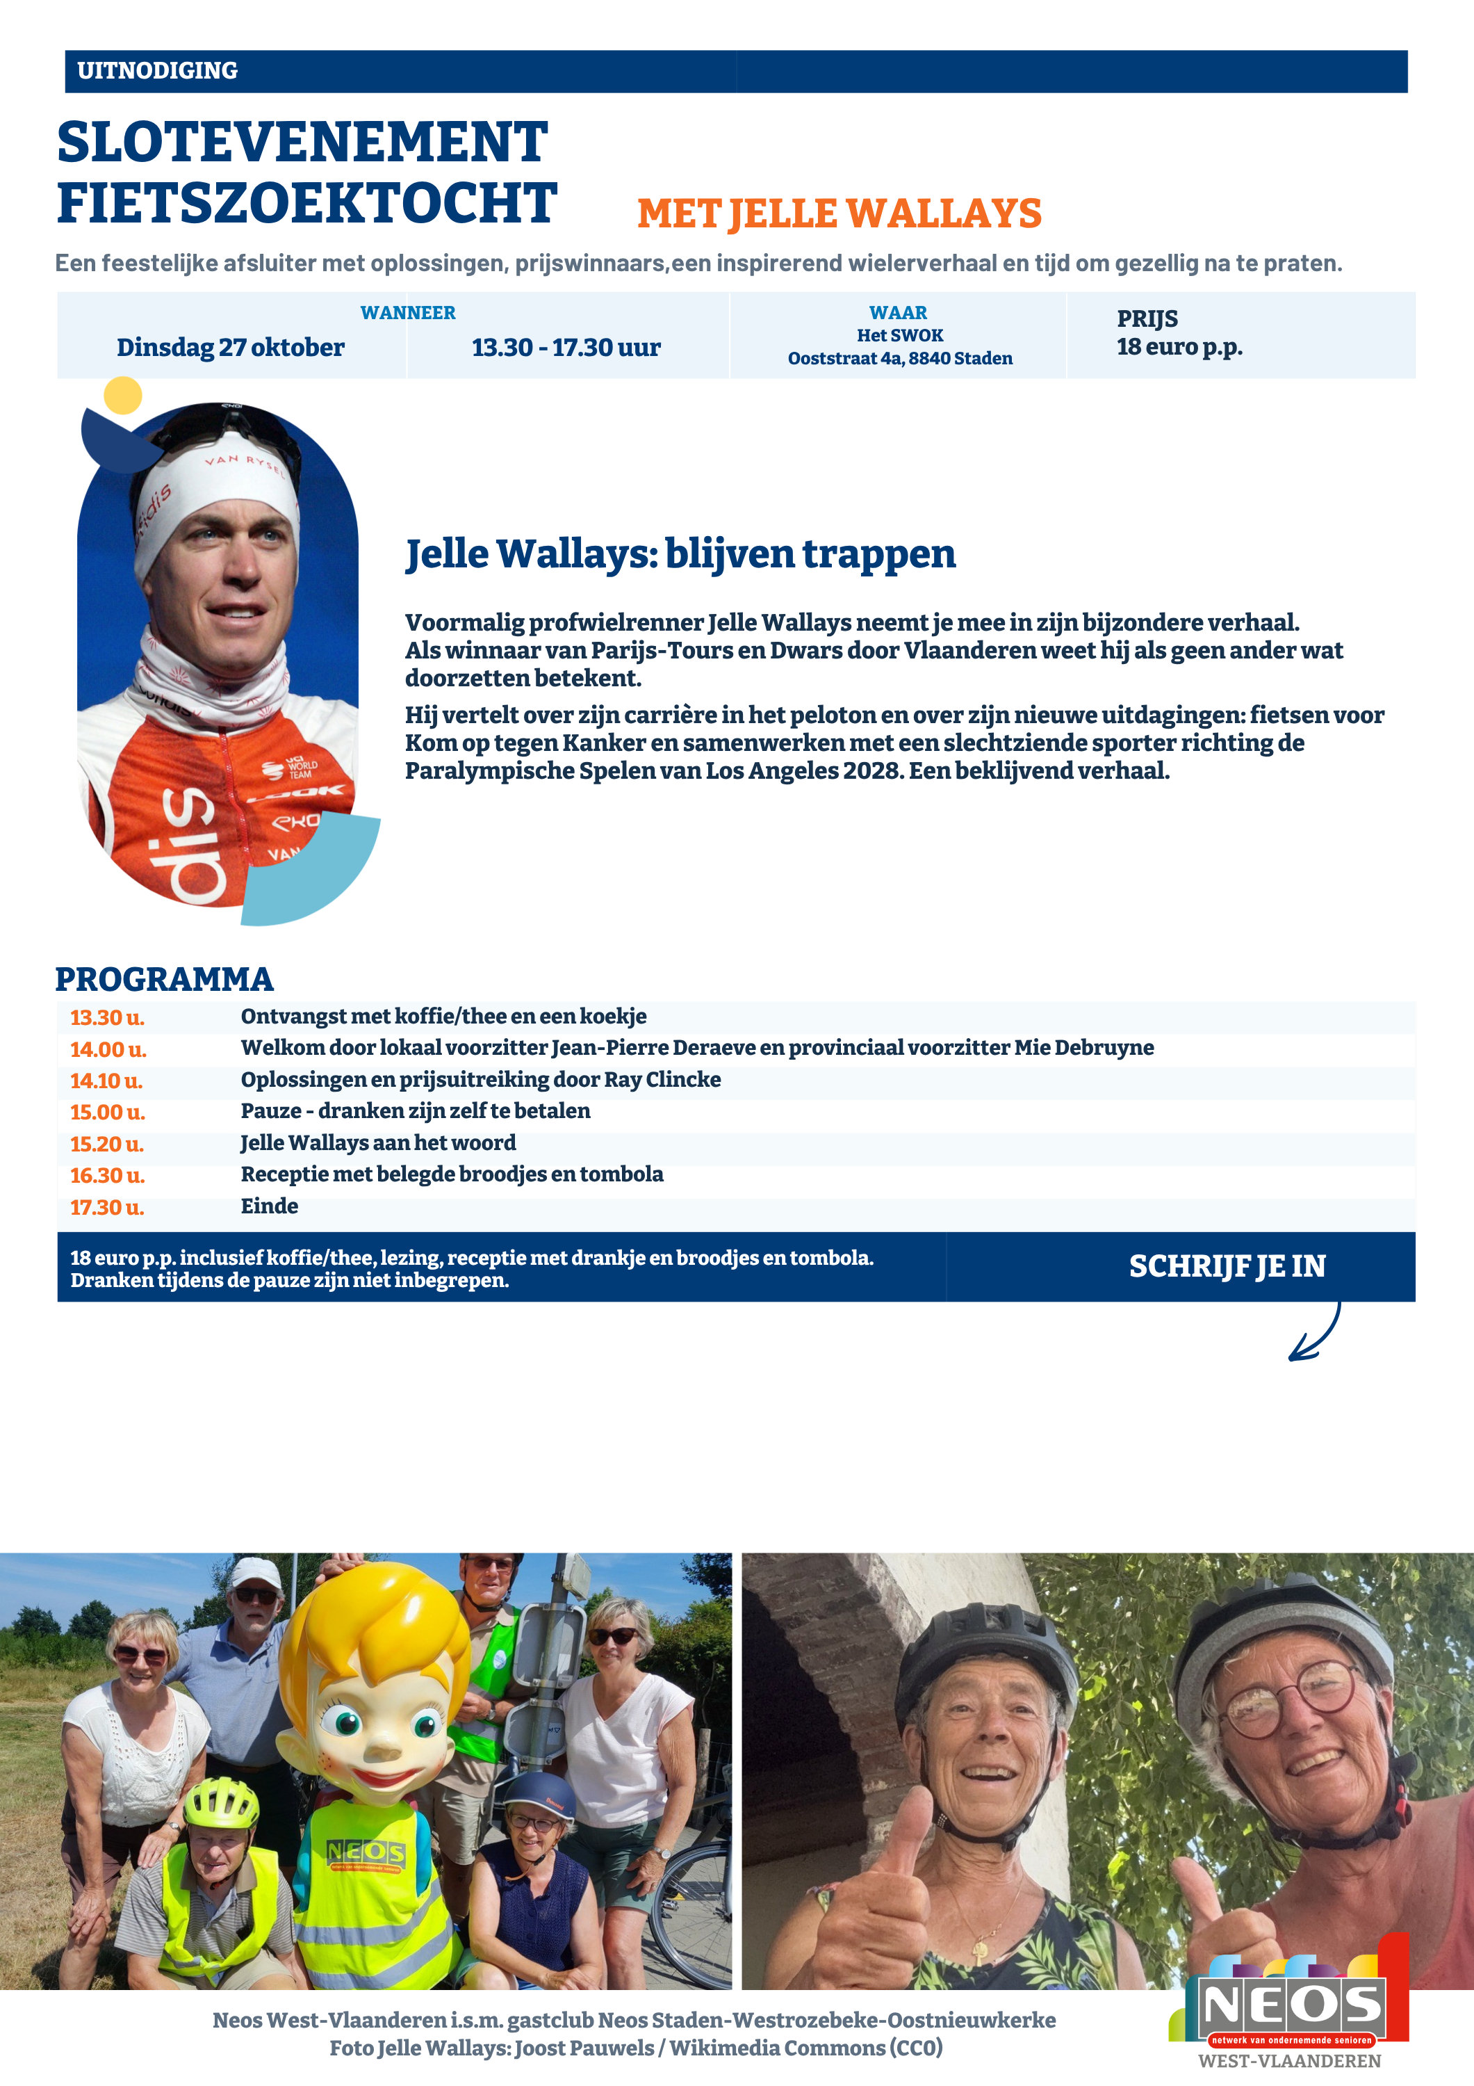
Schrijf in via onze website: link
Of door overschrijving van 18 euro op ons clubrekeningnr: BEXX XXXX XXXX XXXX
Met mededeling SLOT FIETS + Naam
Uiterlijk tegen 14 oktober 2026 of zolang de voorraad strekt

